Министерство цифрового развития государственного управления, информационных технологий и связи Республики Татарстан

государственное автономное профессиональное образовательное учреждение

«Международный центр компетенций –

Казанский техникум информационных технологий и связи»

ОТЧЕТ

ПО ПРОИЗВОДСТВЕННОЙ ПРАКТИКЕ

ПМ.02 ПП.02.01 «Осуществление интеграции программных модулей»

(наименование производственной практики по профессиональному модулю)

Выполнил обучающийся Крайчик Александр Евгеньевич,

группа 422 АБД, специальность: 09.02.07 «Информационные системы и программирование»

Оценка ____ (___________)

Начало практики: 23.03.2022 г. ________________________ Михайлов Д. Д.

(Ф.И.О. подпись руководителя практики от организации)

_________________________ Мутин Ф.В.

(Ф.И.О. подпись руководителя практики от техникума)

Окончание практики: 15.04.2022 г. ________________________ Михайлов Д. Д.

(Ф.И.О. подпись руководителя практики от организации)

_________________________Мутин Ф.Ф.

(Ф.И.О. подпись руководителя практики от техникума)

М.П.

Казань, 2022г.

Оглавление

СОДЕРЖАНИЕ ДНЕВНИКА 4

ВВЕДЕНИЕ 5

1 МЕРОПРИЯТИЯ ПО ОХРАНЕ ТРУДА И ТЕХНИКЕ БЕЗОПАСНОСТИ 6

2 ОПИСАНИЕ ТЕХНОЛОГИЧЕСКОГО ПРОЦЕССА 11

2.1 Индивидуальное задание от руководителя практики от техникума 11

3 ИНДИВИДУАЛЬНОЕ ЗАДАНИЕ ОТ РУКОВОДИТЕЛЯ ТЕХНИКУМА 12

3.1 ER-Диаграмма базы данных 12

3.2 Руководство пользователя 13

ЗАКЛЮЧЕНИЕ 20

ХАРАКТЕРИСТИКА – ОТЗЫВ

Министерство цифрового развития государственного управления, информационных технологий и связи Республики Татарстан

государственное автономное профессиональное образовательное учреждение

«Международный центр компетенций –

Казанский техникум информационных технологий и связи»

ДНЕВНИК

ПО ПРОИЗВОДСТВЕННОЙ ПРАКТИКЕ

ПМ.02 ПП.02.01 «Осуществление интеграции программных модулей»

(наименование производственной практики по профессиональному модулю)

Выполнил обучающийся Крайчик Александр Евгеньевич,

группа 422 АБД, специальность: 09.02.07 «Информационные системы и программирование»

Оценка ____ (___________)

Начало практики: 23.03.2022 г. ________________________ Михайлов Д. Д.

(Ф.И.О. подпись руководителя практики от организации)

___________________ _______Мутин Ф.В.

(Ф.И.О. подпись руководителя практики от техникума)

Окончание практики: 15.04.2022 г. ________________________ Михайлов Д. Д.

(Ф.И.О. подпись руководителя практики от организации)

___________________ _______Мутин Ф.В.

(Ф.И.О. подпись руководителя практики от техникума)

М.П.

Казань, 2022г.

# СОДЕРЖАНИЕ ДНЕВНИКА

|  |  |  |  |
| --- | --- | --- | --- |
| Дата | Рабочее место  структурного подразделения | Краткое содержание выполненных работ | Оценка  (Руководителей практики от профильной организации и техникума (подписи) |
| 23.03.2022 -25.03.2022 | ООО «ЭКСАВОЛЬТ» | Прибытие на предприятие.  Вводный инструктаж по охране труда и технике безопасности на предприятия, знакомство с куратором. |  |
| Ознакомление со структурой компании и его основными видами деятельности. |  |
| Ознакомление с коллективом компании |  |
| 26.03.2022 | ГАПОУ «МЦК-КТИТС | Консультация  ГАПОУ «МЦК-КТИТС».  Выдача индивидуального задания |  |
| 28.03.2022 | ООО «ЭКСАВОЛЬТ» | Ознакомление с рабочим местом.  Получение индивидуального задания от компании. |  |
| 29.03.2022-  31.03.2022 | ООО «ЭКСАВОЛЬТ» | Настройка программного обеспечения на компьютерах предприятия. |  |
| 01.04.2022-05.04.2022 | ООО «ЭКСАВОЛЬТ» | Разработка приложения в соответствии с техническим заданием руководителя. |  |
| 02.04.2022 | ГАПОУ «МЦК-КТИТС | Консультация  ГАПОУ «МЦК-КТИТС |  |
| 06.04.2022 | ООО «ЭКСАВОЛЬТ» | Замена комплектующих в компьютерах предприятия. |  |
| 07.04.2022-08.04.2022 | ООО «ЭКСАВОЛЬТ» | Выполнение работы по модификации отдельных компонент программного обеспечения в соответствии с требованиями руководителя |  |
| 09.04.2022 | ГАПОУ «МЦК-КТИТС | Консультация  ГАПОУ «МЦК-КТИТС |  |
| 11.04.2022 –  14.04.2022 | ООО «ЭКСАВОЛЬТ» | Обеспечение защиты программного обеспечения компьютерных систем |  |
| 15.04.2022 | ООО «ЭКСАВОЛЬТ» ГАПОУ «МЦК-КТИТС | Оформление, сдача и защита отчета. |  |

М.П.

# ВВЕДЕНИЕ

ООО «ЭКСАВОЛЬТ», с 2013 года производит поставки **европейских** стационарных аккумуляторных батарей, зарядно-выпрямительных устройств, ИБП, ЩПТ для обеспечения аварийного и бесперебойного электропитания объектов, а также изготавливает и поставляет широкий ассортимент линейно-сцепной арматуры.

Оборудование и работы, связанные с его установкой, монтажом, пуско-наладкой выполняются нашими специалистами для всех сегментов отраслей энергетики, связи, добычи и переработки нефти и газа, различных промышленных предприятий всех отраслей.

# 1 МЕРОПРИЯТИЯ ПО ОХРАНЕ ТРУДА И ТЕХНИКЕ БЕЗОПАСНОСТИ

Для начала стоит отметить, что огромное значение имеет правильное, естественное освещение помещения во время работы с техникой, ведь недостаточное количество света может быть чревато проблемами со зрением. Кроме того, запрещается размещать компьютеры близко друг к другу (расстояние должно составлять не менее двух метров), следовательно, и помещения для учебы должны быть достаточно просторными. Экран должен быть размещен на расстоянии не менее 50 см от глаз ребенка, причем он должен быть либо на уровне глаз, либо на 15 – 20 сантиметров ниже, но ни в коем случает не выше. Ученик во время урока должен соблюдать правильную позу. Кроме того, все дети должны быть обеспечены не только безопасной техникой, но также удобными столами и стульями.

Естественно, на рабочем месте запрещено зажигать огонь, курить и включать приборы, если в помещении чувствуется запах газа. Тем не менее, не только открытое пламя может стать источником аварийной ситуации. В некоторых случаях воспламенение может быть вызвано искрами, исходящими из электрооборудования или возникающими при разряде статического электричества. В случае пожара необходимо провести эвакуацию учеников. Если во время уроков была замечена какая-то неисправность в работе техники или оголенный провод, работу стоит прекратить и на время обесточить кабинет включить оборудование можно только после проверки. В том случае, если кого-то из находящихся в помещении сильно ударило током, необходимо вызвать врача и предоставить пострадавшему первую помощь. Соблюдать меры безопасности при работе с компьютером очень важно — это поможет избежать опасных последствий.

Требования по электрической безопасности. Персональный компьютер – электроприбор. От прочих электроприборов он отличается тем, что для него предусмотрена возможность длительной эксплуатации без отключения от электрической сети.

Кроме обычного режима работы компьютер может находиться в режиме работы с пониженным электропотреблением или в дежурном режиме ожидания запроса. В связи с возможностью продолжительной работы компьютера без отключения от электросети следует уделить особое внимание качеству организации электропитания.

Недопустимо использование некачественных и изношенных компонентов в системе электроснабжения, а также их суррогатных заменителей: розеток, удлинителей, переходников, тройников. Недопустимо самостоятельно модифицировать розетки для подключения вилок, соответствующих иным стандартам. Электрические контакты розеток не должны испытывать механических нагрузок, связанных с подключением массивных компонентов (адаптеров, тройников).

Все питающие кабели и провода должны располагаться с задней стороны компьютера и периферийных устройств. Их размещение в рабочей зоне пользователя недопустимо.

Запрещается производить какие-либо операции, связанные с подключением, отключением или перемещением компонентов компьютерной системы без предварительного отключения питания.

Компьютер не следует устанавливать вблизи электронагревательных приборов и систем отопления.

Недопустимо размещать на системном блоке, мониторе и периферийных устройствах посторонние предметы: книги, листы бумаги, салфетки, чехлы для защиты от пыли. Это приводит к постоянному или временному перекрытию вентиляционных отверстий.

Запрещается внедрять посторонние предметы в эксплуатационные или вентиляционные отверстия компонентов компьютерной системы.

Особенности электропитания монитора. Монитор имеет элементы, способные сохранять высокое напряжение в течение длительного времени после отключения от сети. Вскрытие монитора пользователем недопустимо ни при каких условиях.

Это не только опасно для жизни, но и технически бесполезно, так как внутри монитора нет никаких органов, регулировкой или настройкой которых пользователь мог бы улучшить его работу. Вскрытие и обслуживание мониторов может производиться только в специальных мастерских.

Особенности электропитания системного блока. Все компоненты системного блока получают электроэнергию от блока питания. Блок питания ПК– это автономный узел, находящийся в верхней части системного блока. Правила техники безопасности не запрещают вскрывать системный блок, например, при установке дополнительных внутренних устройств или их модернизации, но это не относится к блоку питания.

Блок питания компьютера – источник повышенной пожарно-опасности, поэтому вскрытию и ремонту он подлежит только в специализированных мастерских. Блок питания имеет встроенный вентилятор и вентиляционные отверстия. В связи с этим в нем неминуемо накапливается пыль, которая может вызвать короткое замыкание. Рекомендуется периодически (один-два раза в год) с помощью пылесоса удалять пыль из блока питания через вентиляционные отверстия без вскрытия системного блока. Особенно важно производить эту операцию перед каждой транспортировкой или наклоном системного блока.

Система гигиенических требований. Длительная работа с компьютером может приводить к расстройствам состояния здоровья. Кратковременная работа с компьютером, установленным с грубыми нарушениями гигиенических норм и правил, приводит к повышенному утомлению. Вредное воздействие компьютерной системы на организм человека является комплексным. Параметры монитора оказывают влияние на органы зрения. Оборудование рабочего места влияет на органы опорно-двигательной системы.

Характер расположения оборудования в компьютерном классе и режим его использования влияет как на общее психофизиологическое состояние организма, так и органы зрения.

Техника безопасности при работе с компьютером на предприятии предусматривает наличие общедоступной инструкции, в которой указаны обязательные требования к обустройству рабочего места и процессу использования техники. Эти правила едины для всех организаций, их выполнение контролируется руководящими органами. Основные правила организации пространства вокруг рабочего места:

1. при длительном и интенсивном использовании, на поверхности модулей ПК (системный блок, монитор, мышка и т.д.) возникают небольшие разряды тока. Эти частицы активизируются во время прикосновений к ним и приводят к выходу техники из строя. Нужно регулярно использовать нейтрализаторы, увлажнители воздуха, антистатики;

2. вокруг стола не должно быть свисающих проводов, пользователь не должен контактировать с ними; важна целостность корпуса розетки и штепсельной вилки; -отсутствие заземления пред экранного фильтра проверяется с помощью измерительных приборов;

3. желательно во время строительных работ в офисе использовать минимальное количество легко воспламеняемых материалов, а также горючего пластика в изоляции. Рекомендуется отдавать предпочтение кирпичу, стеклу, металлу и т.д.;

4. помещение должно хорошо вентилироваться и охлаждаться в жаркую пору года. Важен своевременный отвод избыточного тепла от техники.

5. Даже если речь идет о рабочем месте, которое используется каждый день и регулярно проверяется специалистами, нельзя терять бдительность. Перед тем, как включить компьютер, необходимо уделить пару минут следующим действиям:

6. нужно убедиться в том, что в зоне досягаемости отсутствуют оголенные провода и различные шнуры.

7. Они не только мешают работе, но и несут потенциальную опасность в случае короткого замыкания:

8. нельзя начинать работу на технике с видимым повреждением. В случае обнаружения трещины на корпусе или повреждений другого рода, нужно обратиться за помощью в сервисный центр. Это же относится к ПК с неисправным индикатором включения/выключения;

9. предметы на столе не должны мешать обзору, пользованию мышкой и клавиатурой. Поверхность экрана должна быть абсолютно чистой;

10. на системном блоке не должно находиться никаких предметов, так как в результате вибраций может нарушиться работа устройства. Нужно убедиться в том, что никакие посторонние предметы не мешают работе системе охлаждения;

11. недопустимо включать персональный компьютер в удлинители и розетки, в которых отсутствует заземляющая шина;

12. запрещается начинать работу в помещениях с повышенной влажностью, а также в случае, если рядом присутствуют открытые источники влажности. Включить технику можно лишь после полного высыхания окружающих предметов.

# 2 ОПИСАНИЕ ТЕХНОЛОГИЧЕСКОГО ПРОЦЕССА

## 2.1 Индивидуальное задание от руководителя практики от техникума

2.1.1 Описание предметной области «Учет и бронирование ресторанов On-line»

Пользователь может зарегистрироваться либо как владелец ресторанов, либо как клиент, чтобы бронировать рестораны

Функционал организован следующим образом:

Владелец может добавлять, редактировать и удалять свои рестораны.

Клиент может проводить сортировку по ресторанам, просматривать информацию, бронировать и удалять свои брони.

Была проведена лекция о специфике работы по специальности Администратор баз данных, об обязанностях администратора баз данных, а также наглядно показан процесс работы.

Для достижения поставленной цели были сформулированы и решены следующие задачи:

1. изучение предметной области;

2. разработка базы данных;

3. создание интерфейса;

4. создание функционала приложения с использованием базы данных.

# 3 ИНДИВИДУАЛЬНОЕ ЗАДАНИЕ ОТ РУКОВОДИТЕЛЯ ТЕХНИКУМА

## 3.1 ER-Диаграмма базы данных

Проектирование базы данных шло по следующему плану:

1. анализ предметной области;

2. составление примерного макета базы данных;

3. создание сущностей в SQL ServerManagementStudio, используя запросы на языке Transact-SQL;

4. создание первичных ключей (PK) и внешних ключей(FK);

создание диаграммы базы данных (Рисунок 2.1);

6. объединение таблиц по ID, используя как команды, так и диаграмму базы данных.

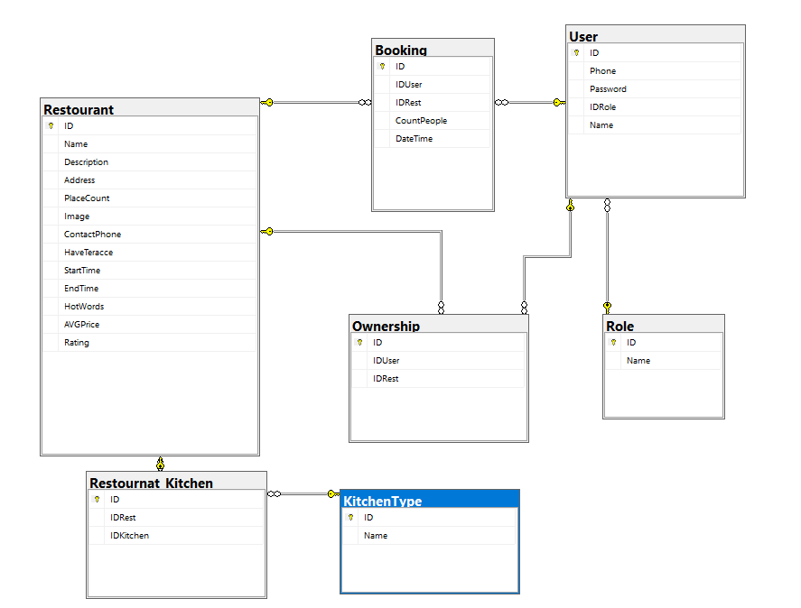

Рисунок 2.1 Диаграмма базы данных

## 3.2 Руководство пользователя

Для начала работы нужно войти в учётную запись, или зарегистрировать нового пользователя (Рисунок 2.2).

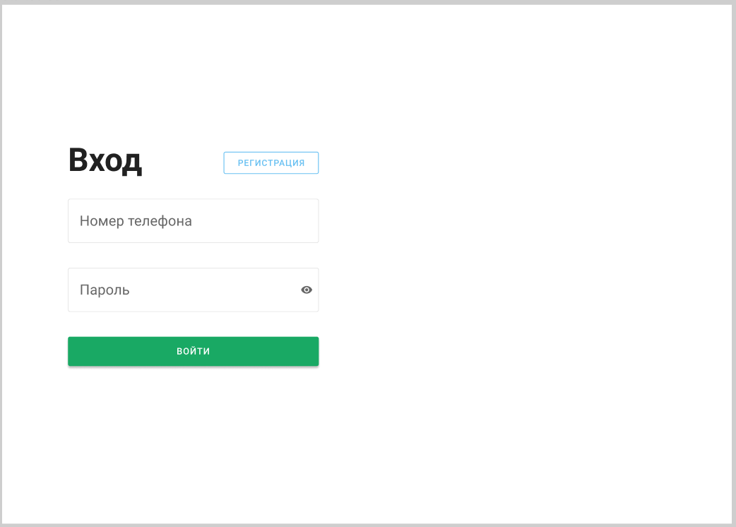

Рисунок 2.2 Окно авторизации

При регистрации пользователь переходит на страницу выбора и в зависимости от выбранной позиции, будет определена роль нового пользователя (Рисунок 2.3).

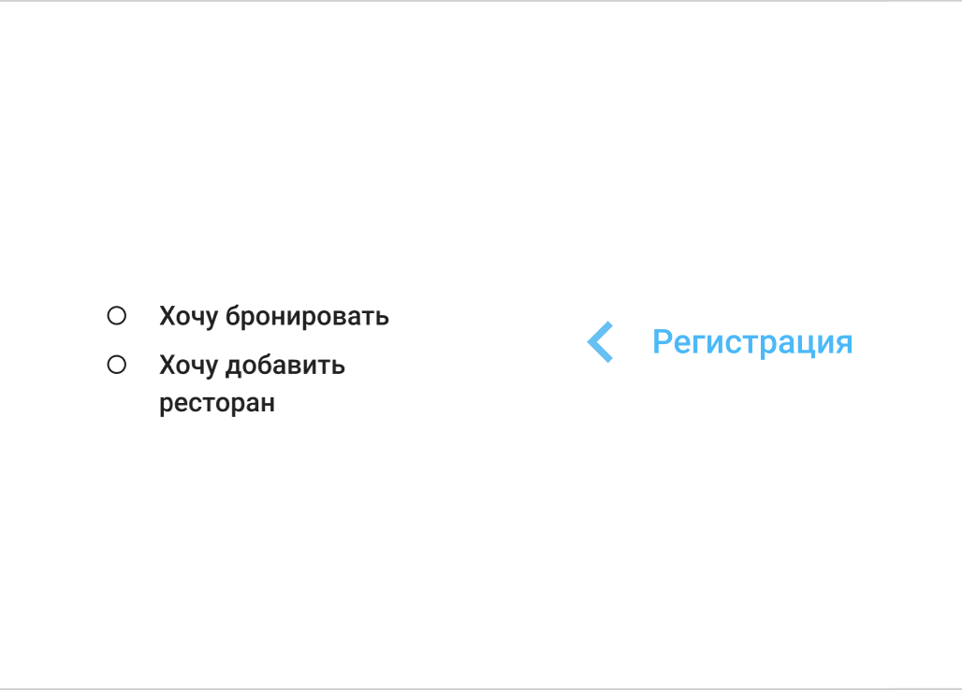

Рисунок 2.3 Страница выбора роли

После выбора, пользователь переходит на страницу регистрации. При регистрации пользователь может сгенерировать случайный пароль или придумать самостоятельно. Перед созданием аккаунта, все поля и соглашения с условиями пользования должны быть заполнены (Рисунок 2.4).

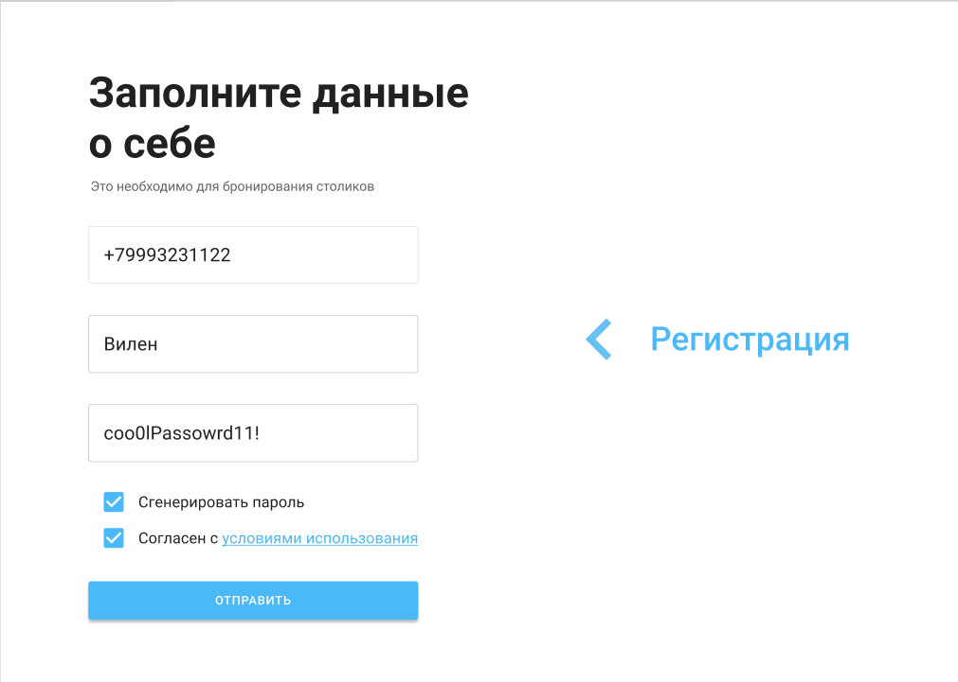

Рисунок 2.4 Страница регистрации

При авторизации клиента, происходит переход на страницу всех имеющихся ресторанов. На данной странице пользователь может сортировать по названию, ключевым словам, времени и количеству человек для брони (Рисунок 2.5).

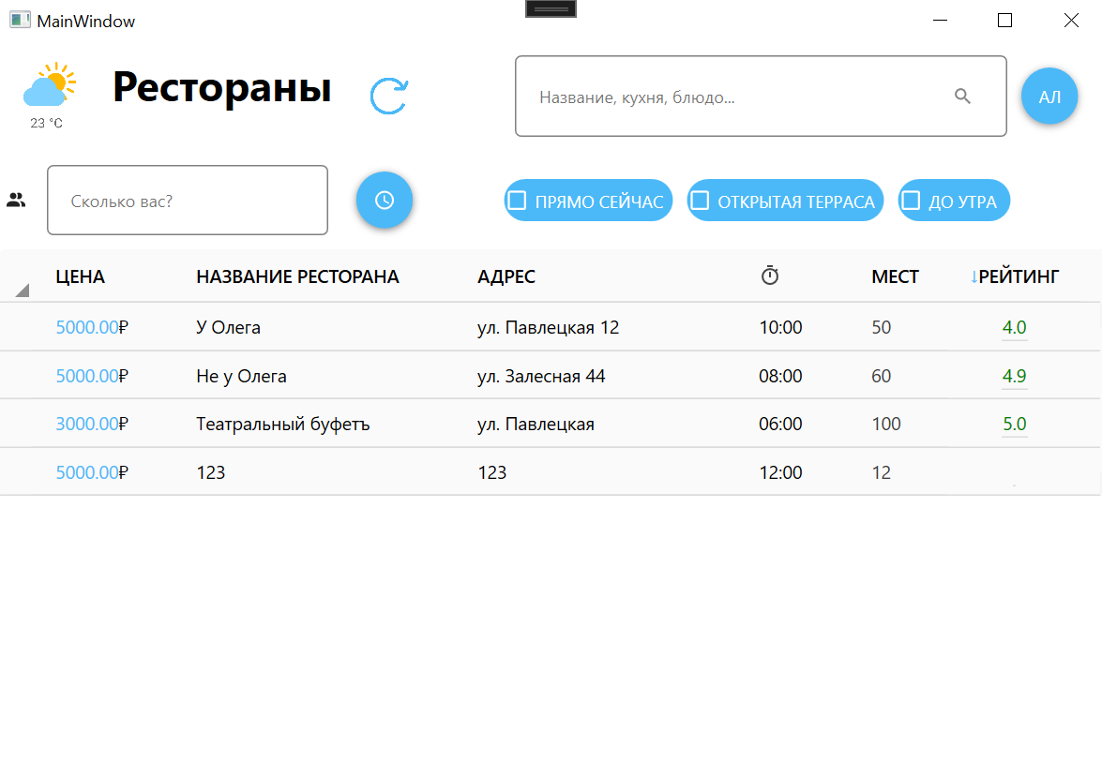

Рисунок 2.5 Страница с ресторанами для клиента

Пользователь может перейти на страницу выбранного ресторана и узнать больше информации. На данной странице можно увидеть описание ресторана, интерьер и узнать номер телефона, нажав на кнопку и его изображением (Рисунок 2.6). Нажав на кнопку с часами, пользователь перейдет на страницу бронирования (Рисунок 2.7).

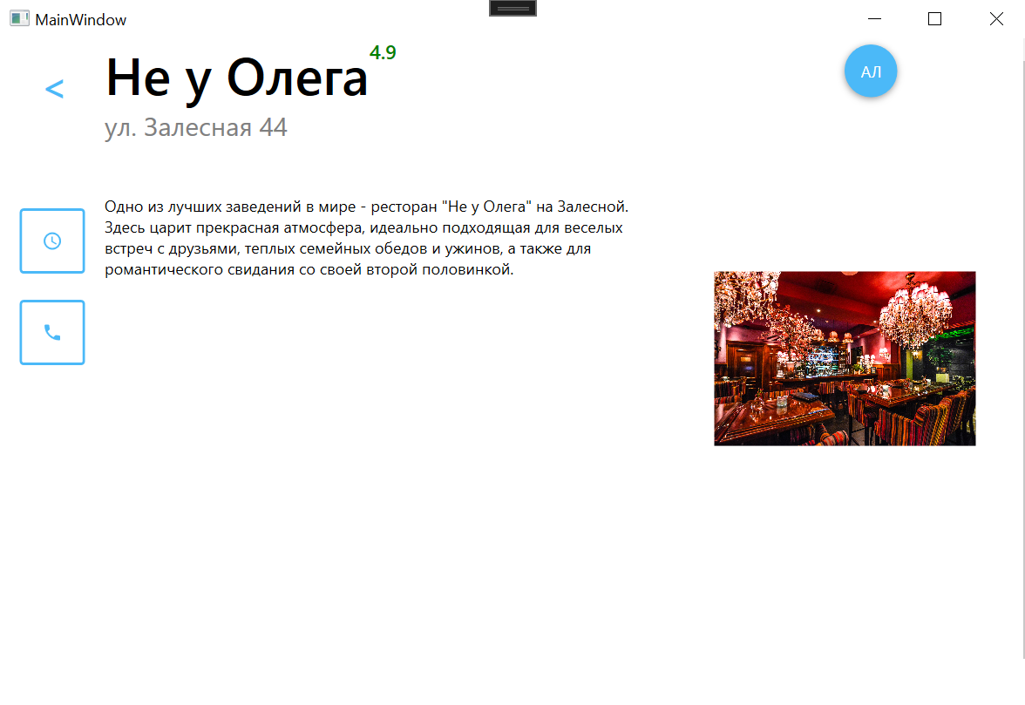

Рисунок 2.6 Страница выбранного ресторана

На странице бронирования пользователь должен ввести желаемое время и количество человек (Рисунок 2.7). После успешной брони пользователь оповещается (Рисунок 2.8).

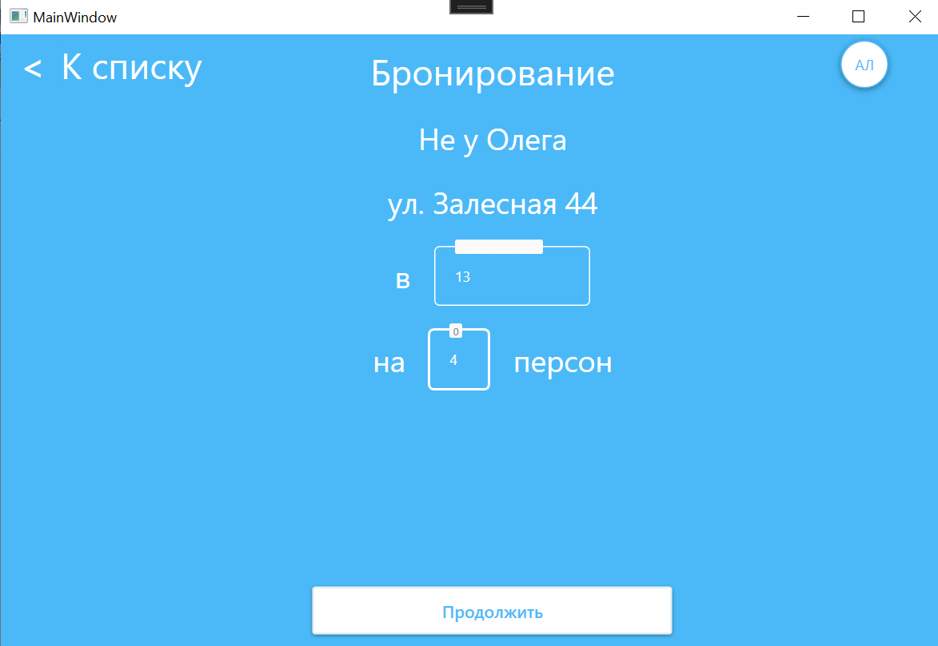

Рисунок 2.7 Страница бронирования

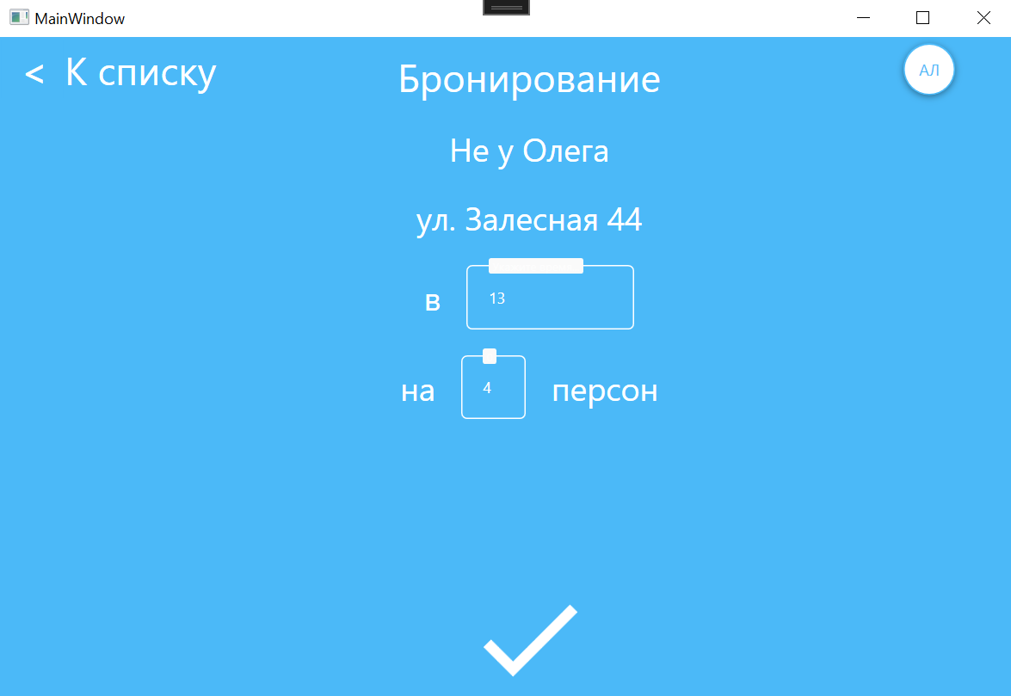

Рисунок 2.8 Оповещение об успешной брони

При успешном бронировании пользователь переходит на свою страницу. Так же клиент может перейти на данную страницу с окна ресторанов. На данной странице имеются все рестораны, на которые пользователь оформил бронь, бронирования можно удалить (Рисунок 2.9). При завершении своей активности клиент может выйти с аккаунта и будет направлен на начальную страницу.

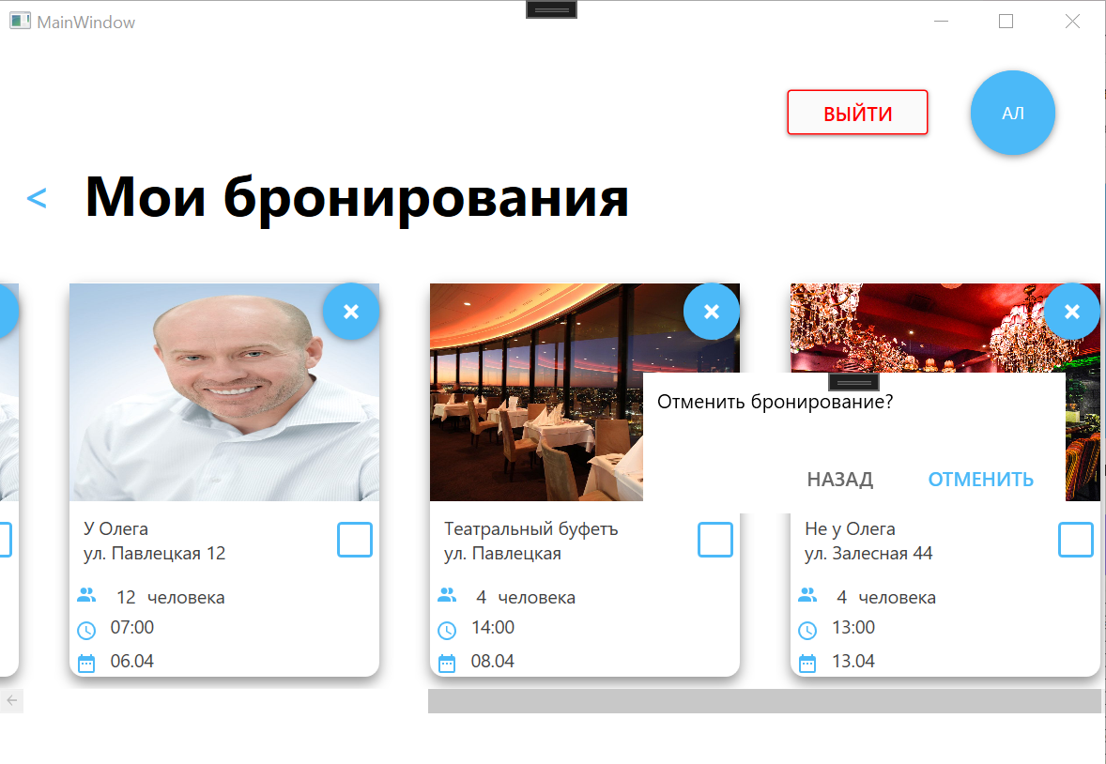

Рисунок 2.9 Страница пользователя с забронированными ресторанами

При авторизации владельца, происходит переход на страницу ресторанов авторизированного пользователя. На данной странице пользователь может редактировать, удалять и добавлять рестораны (Рисунок 2.10). Если у владельца нет ни одного ресторана, страница будет другой (Рисунок 2.11).

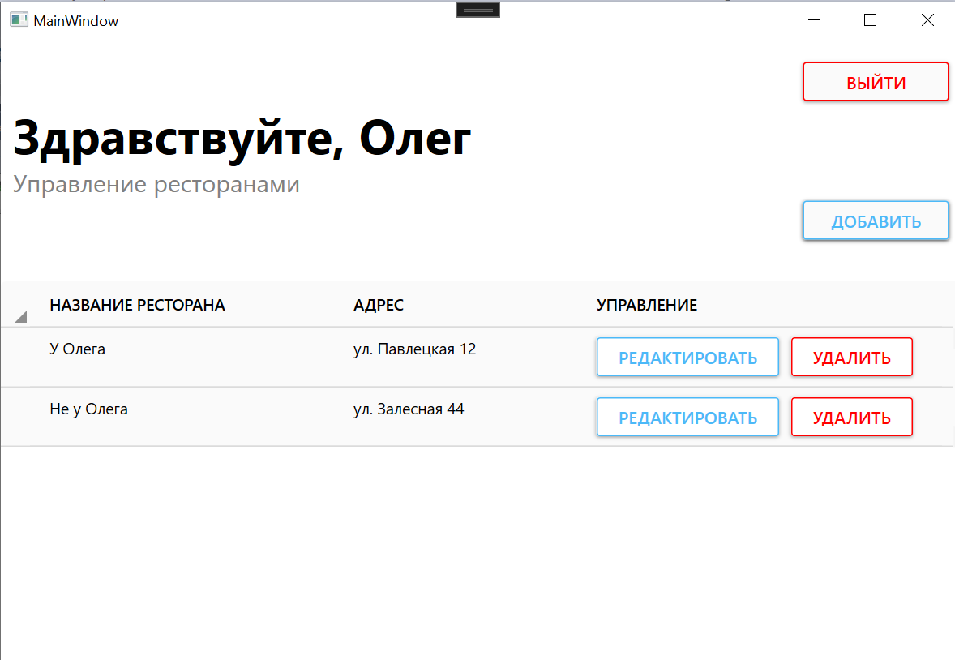

Рисунок 2.10 Страница с ресторанами для владельца

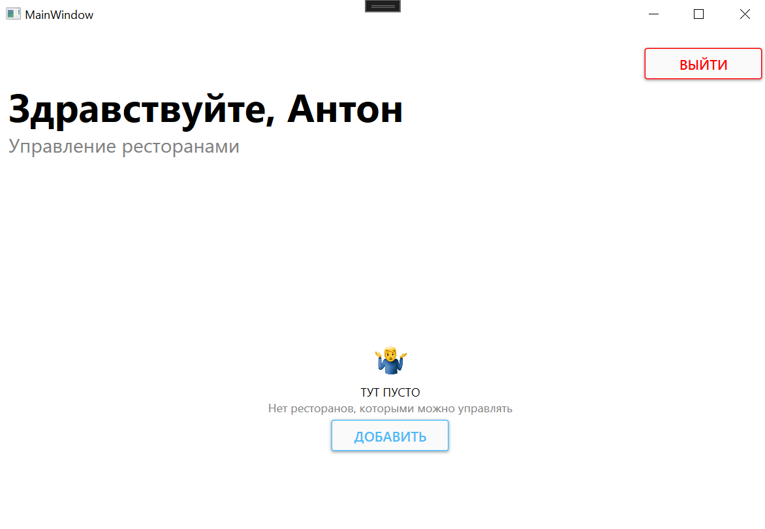

Рисунок 2.11 Страница для владельца без ресторанов

При добавлении (Рисунок 2.12) или редактировании (Рисунок 2.13) ресторана нужно заполнить имеющиеся поля. Около полей имеются метки, которые оповещают о статусе поля.

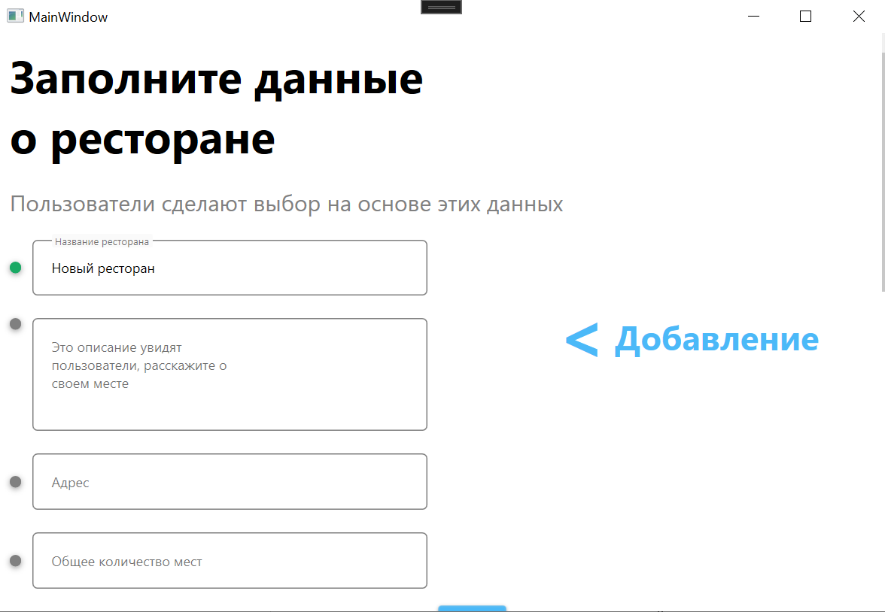

Рисунок 2.12 Страница добавления ресторана

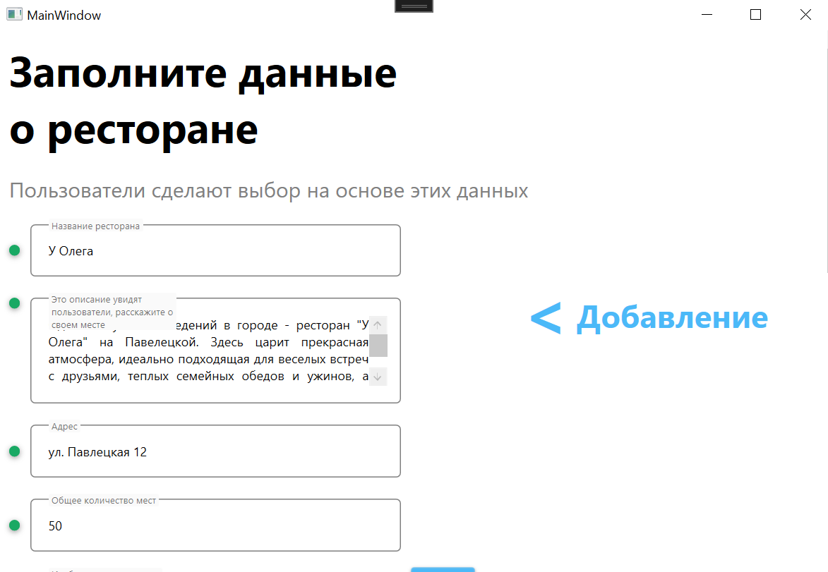

Рисунок 2.13 Страница редактирования ресторана

Если пользователь хочет удалить свой ресторан и на этот ресторан не имеется брони, то выводится следующее окно (Рисунок 2.14)

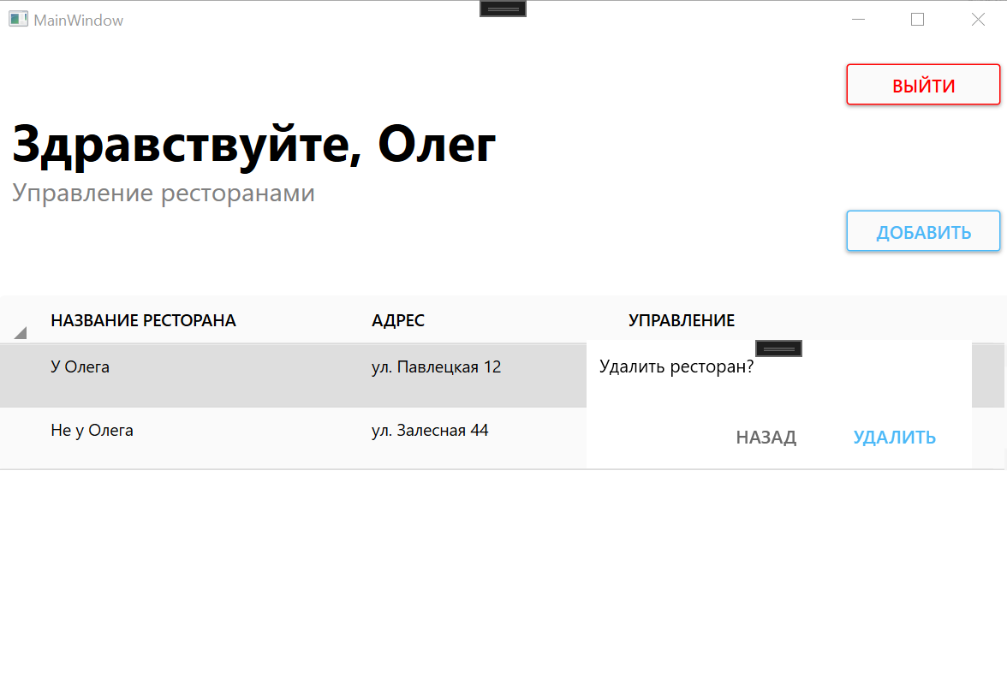

Рисунок 2.14 Страница с сообщением об удалении ресторана

# ЗАКЛЮЧЕНИЕ

В процессе прохождения производственной практики была разработана автоматизированная информационная система «Учет и бронирование ресторанов On-line». Программный продукт соответствует всем нормам и требованиям, полученным из индивидуального задания. Также программный продукт соответствует стандартам дизайнерских решений и макетов. Программный продукт может использовать весь необходимый функционал и имеет все заложенные в него возможности для выполнения необходимых требований и задач, которые были поставлены в процессе прохождения учебной практики. Вдобавок были получены знания о работе в сфере IT связанные со специальностью и дальнейшей работой с ними.

В результате достигнута цель и следующие задачи:

1. изучена предметная область;

2. разработана база данных;

3. создан интерфейс;

4. создан функционал приложения с использованием базы данных.